普源精电（RIGOL）2024技术发布会
2024年4月8日上午十时，普源精电“丝路传承·無限可能”2024年技术发布会在苏州总部隆重举行，客户、媒体、经销商等受邀嘉宾出席了本次技术发布会，共同见证这一高光时刻！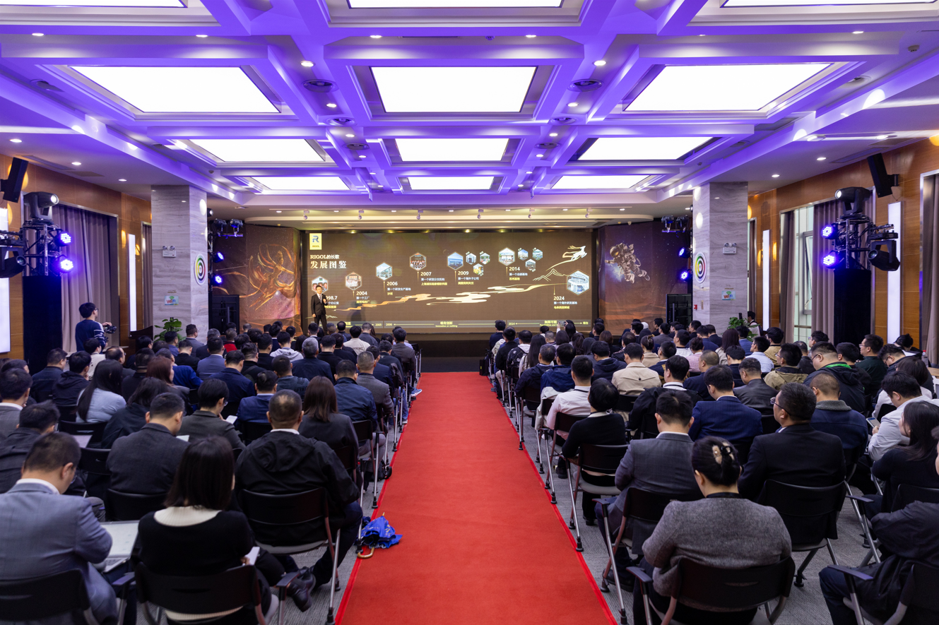

普源精电董事会秘书&首席战略官程建川先生回顾了普源精电成立26年以来公司品牌发展与产品研发及技术创新之路，向来宾深情介绍普源精电公司、产品、文化的发展历程，绘制出普源精电的历史长图。程建川先生提到，作为一家全球化的、具备原始创新能力和社会责任感的电子测量仪器公司，RIGOL的科技创新文化和中国传统丝路文化一脉相承，这是一种成就科技探索的信仰。

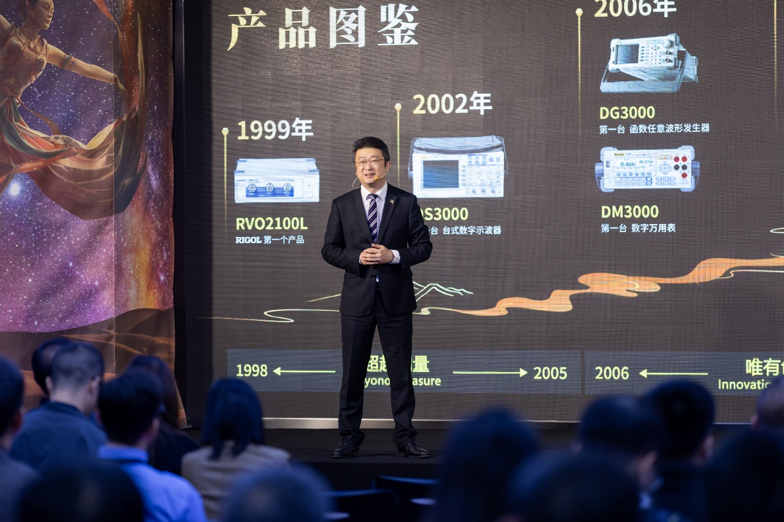 随着科技进步和产业升级，每个领域的发展都对测试测量技术提出了更高要求，市场需求的不断变化，对电子测试测量行业提出了前所未有的挑战，同时也带来了更多机遇。普源精电倾听内外部声音，针对用户的需求和痛点，带来电子测试测量仪器设计开发的全新思路。

在此次发布会上，普源精电的五位优秀工程师先后登场，揭开了普源精电面向客户解决方案新技术的神秘面纱。

RIGOL模块化技术是什么
普源精电的模块化技术通过构建统一的软硬件平台，实现了硬件模块和软件模块的高度复用与跨平台兼容。这种技术策略使得公司能够通过模块组合、灵活配置和快速迭代，有效地满足市场的多样化需求，加速产品的研发和交付进程。
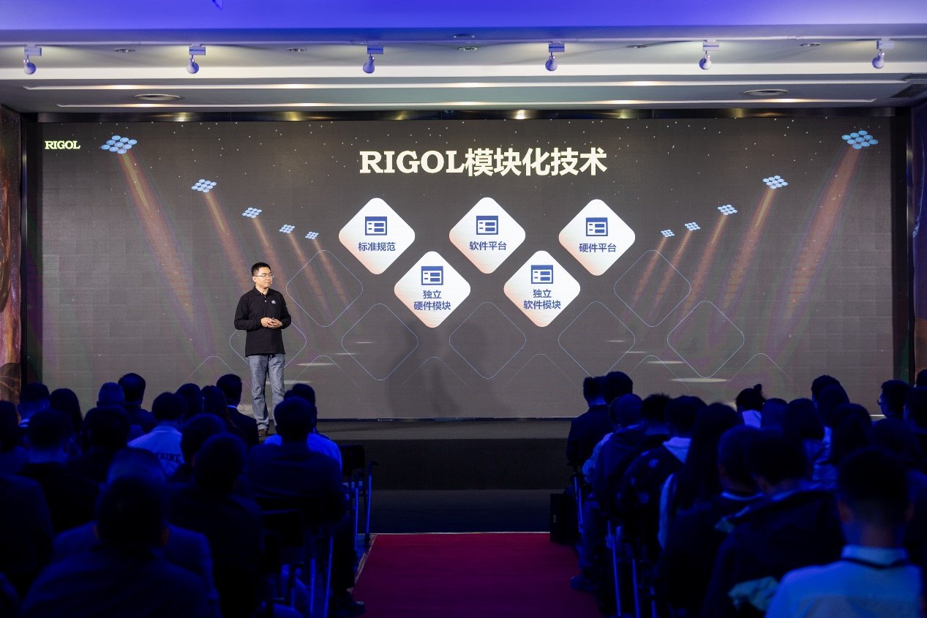

RIGOL模块化技术优势
灵活配置
硬件平台方面，普源精电针对不同的市场需求，建立了差异化的便携式产品平台、经济型产品平台、中端与高端产品平台。软件平台开发集成平台管理软件、集成测试软件和集群控制软件作为解决方案的软件架构。丰富的软件和硬件模块，可以灵活配置出各种产品和解决方案。

高集成度
普源精电基于自研核心技术平台，通过先进制造工艺提高模块集成度，从而开发出高集成度的产品和解决方案，在更小的空间实现更出色的性能。
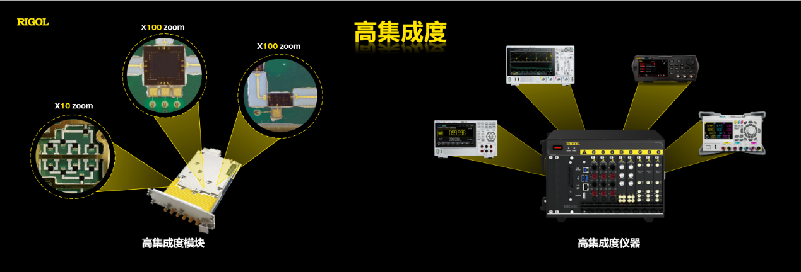
易于扩展
基于标准规范、标准总线进行模块和平台交互，对于标准机箱可以选择符合标准的模块业务卡，即插即用，扩展功能。
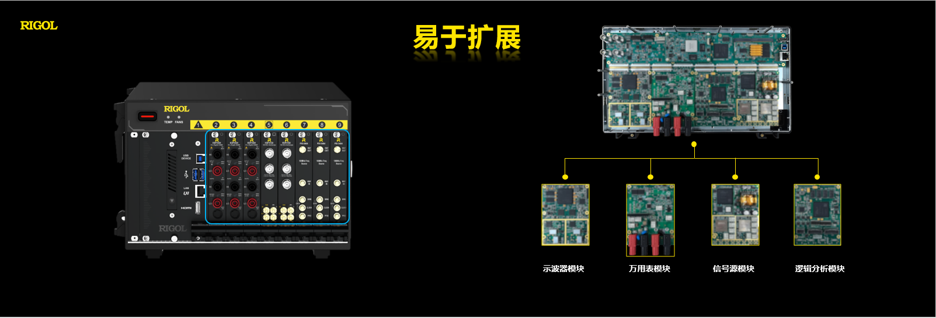

敏捷迭代
通过开发更高性能模块支持不同形态的产品迭代，或针对产品平台进行单个模块升级，实现产品垂直升级，从而加快产品开发进程，更迅速地满足用户需求。
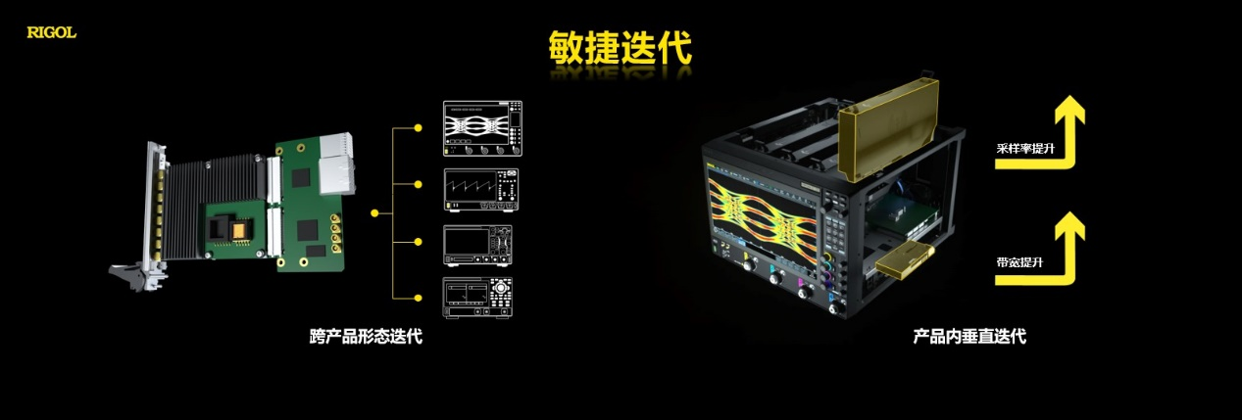

随心定制
根据客户需要选择合适的硬件平台、软件平台、硬件模块、软件模块，柔性定制交付，最大化满足客户个性化的需求。

如何实现RIGOL模块化技术？
除了在芯片、算法、硬件、软件、结构核心技术上的积累，普源精电模块化技术包括先进工艺、标准规范、硬件平台、软件平台与模块技术，为持续创新、敏捷开发奠定基础，并为客户创造价值。
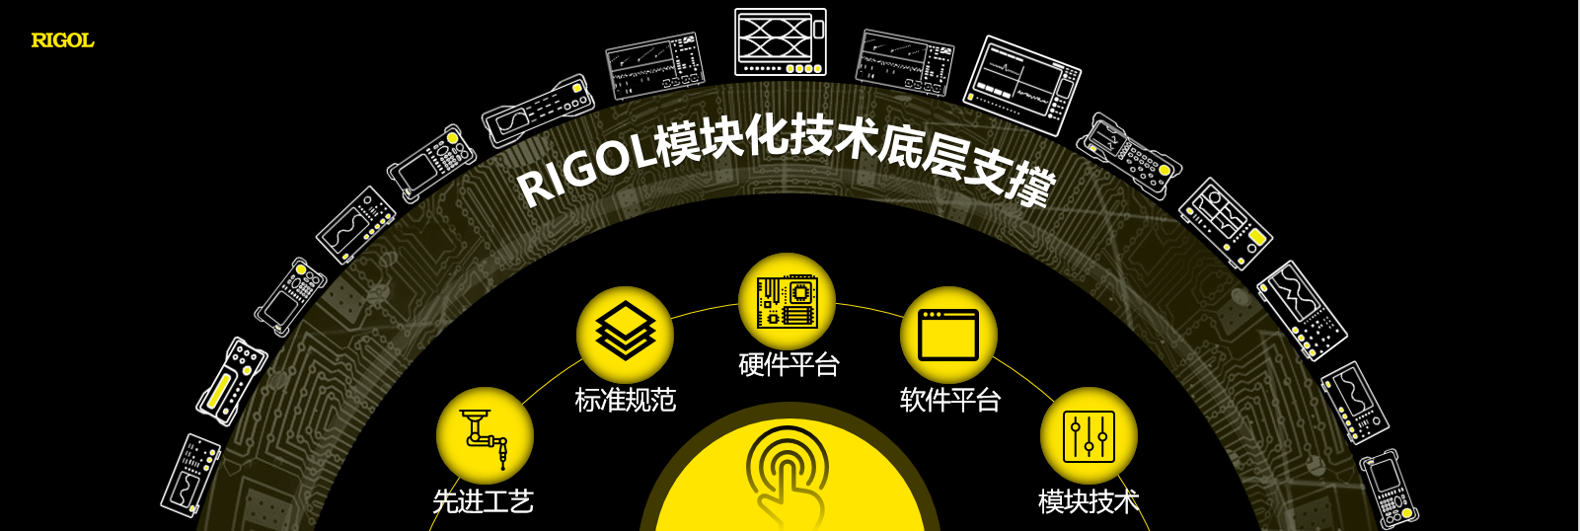

RIGOL模块化技术能够支持哪些领域？
普源精电一直以来专注于通用电子测量的前沿技术开发与突破，已提供芯片级、模块级和系统级多层次解决方案，助力通信、新能源、半导体、教育科研及系统集成等广泛客户解决测试测量复杂挑战。

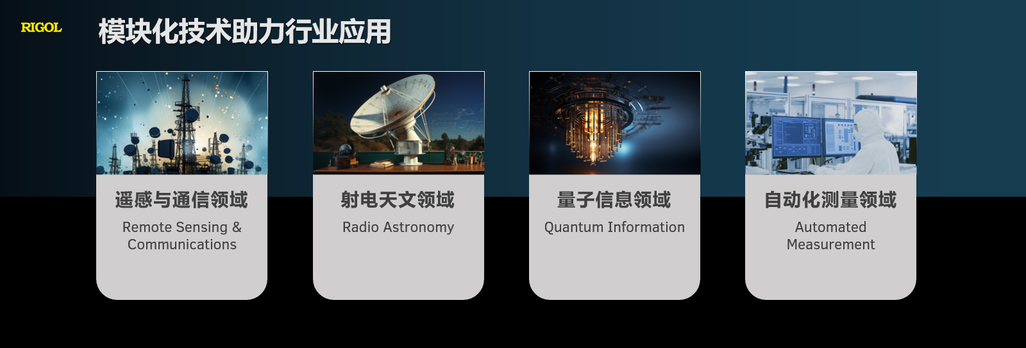

此次发布的普源精电模块化技术在多个领域应用方面展现了出色的支持能力，能够响应客户在遥感与通信领域、射电天文领域、量子信息领域、工业自动化测量领域等领域的系统需求，不单为用户提供测量测试系统方案，同时公司也会深入用户应用领域，依托于模块化技术及先进工艺，为用户提供高水准的业务系统解决方案。

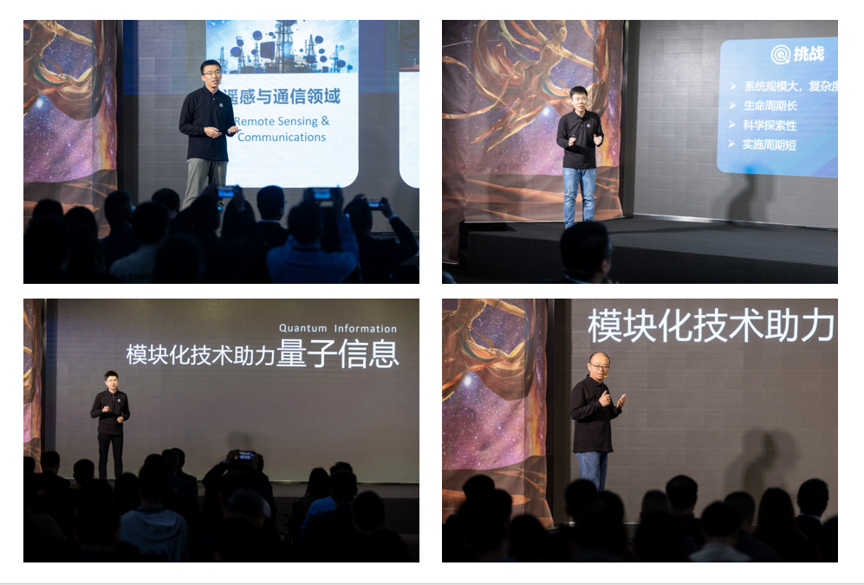

一直以来，普源精电秉持“成就科技探索，助您無限可能”的使命，以“技术+市场”实现“双轮驱动”。公司突破核心技术，通过硬核强基工程，建立并强化芯片、硬件、算法、软件等核心技术优势，保障公司产品高端化战略。

与此同时，耐数电子与普源精电的双向奔赴，将提升普源精电向客户提供整体解决方案的能力，加快公司产品及解决方案在遥感探测、量子信息、射电天文、微波通信等市场领域的拓展，实现内驱式技术突破和外延式业务增长融合发展。
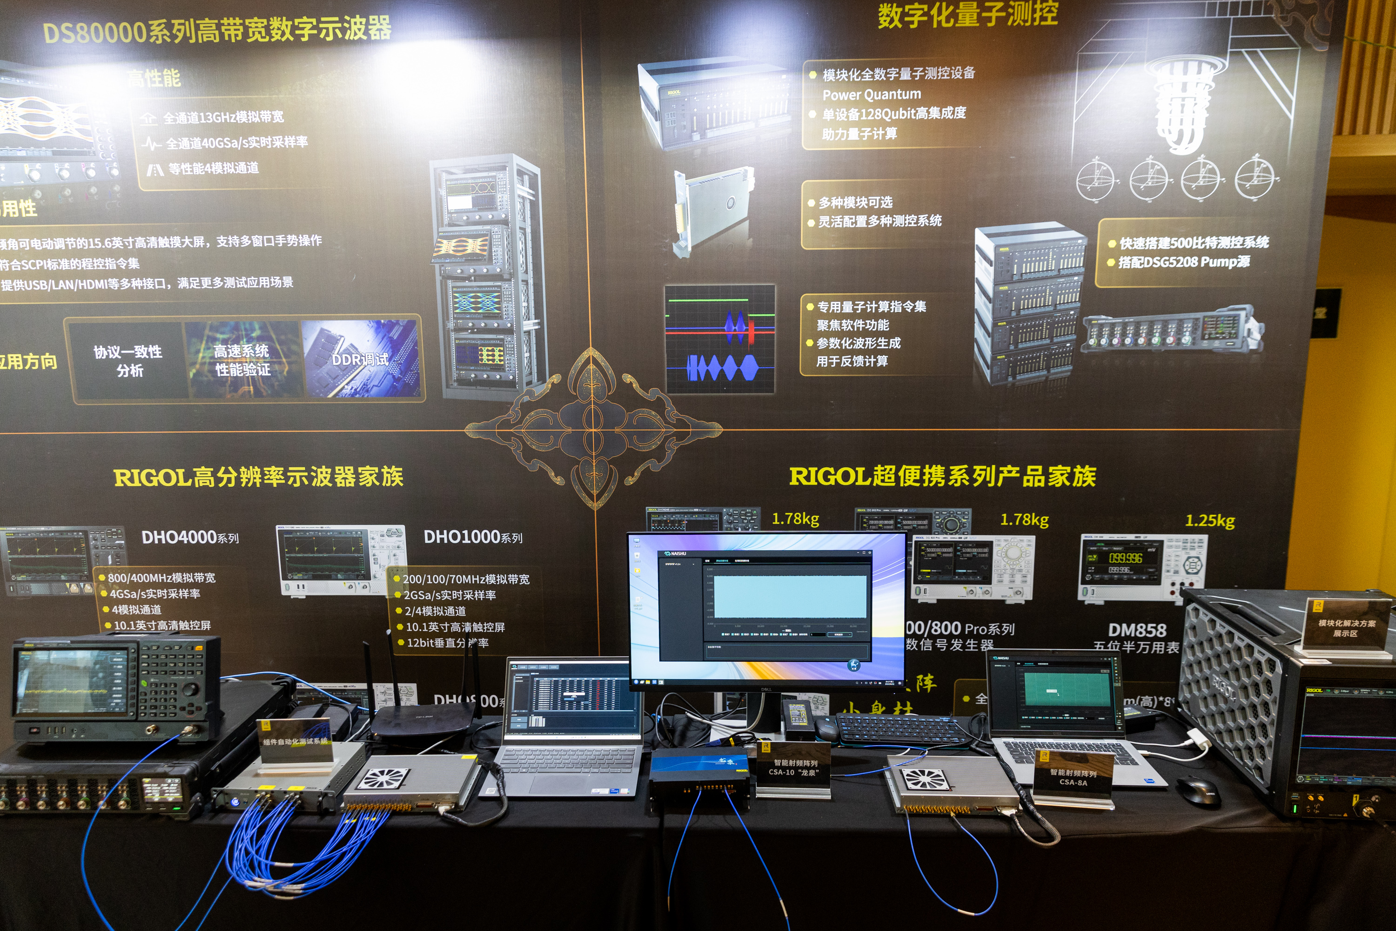
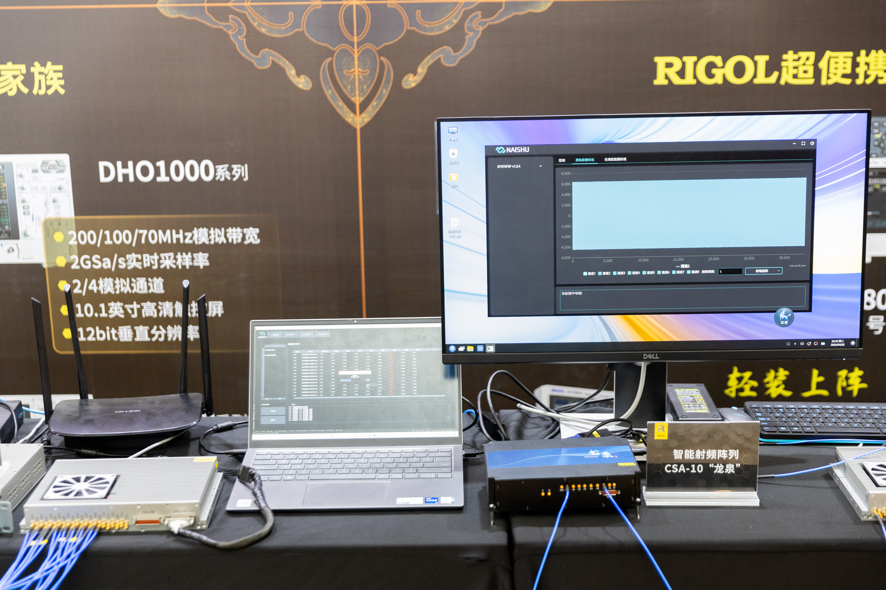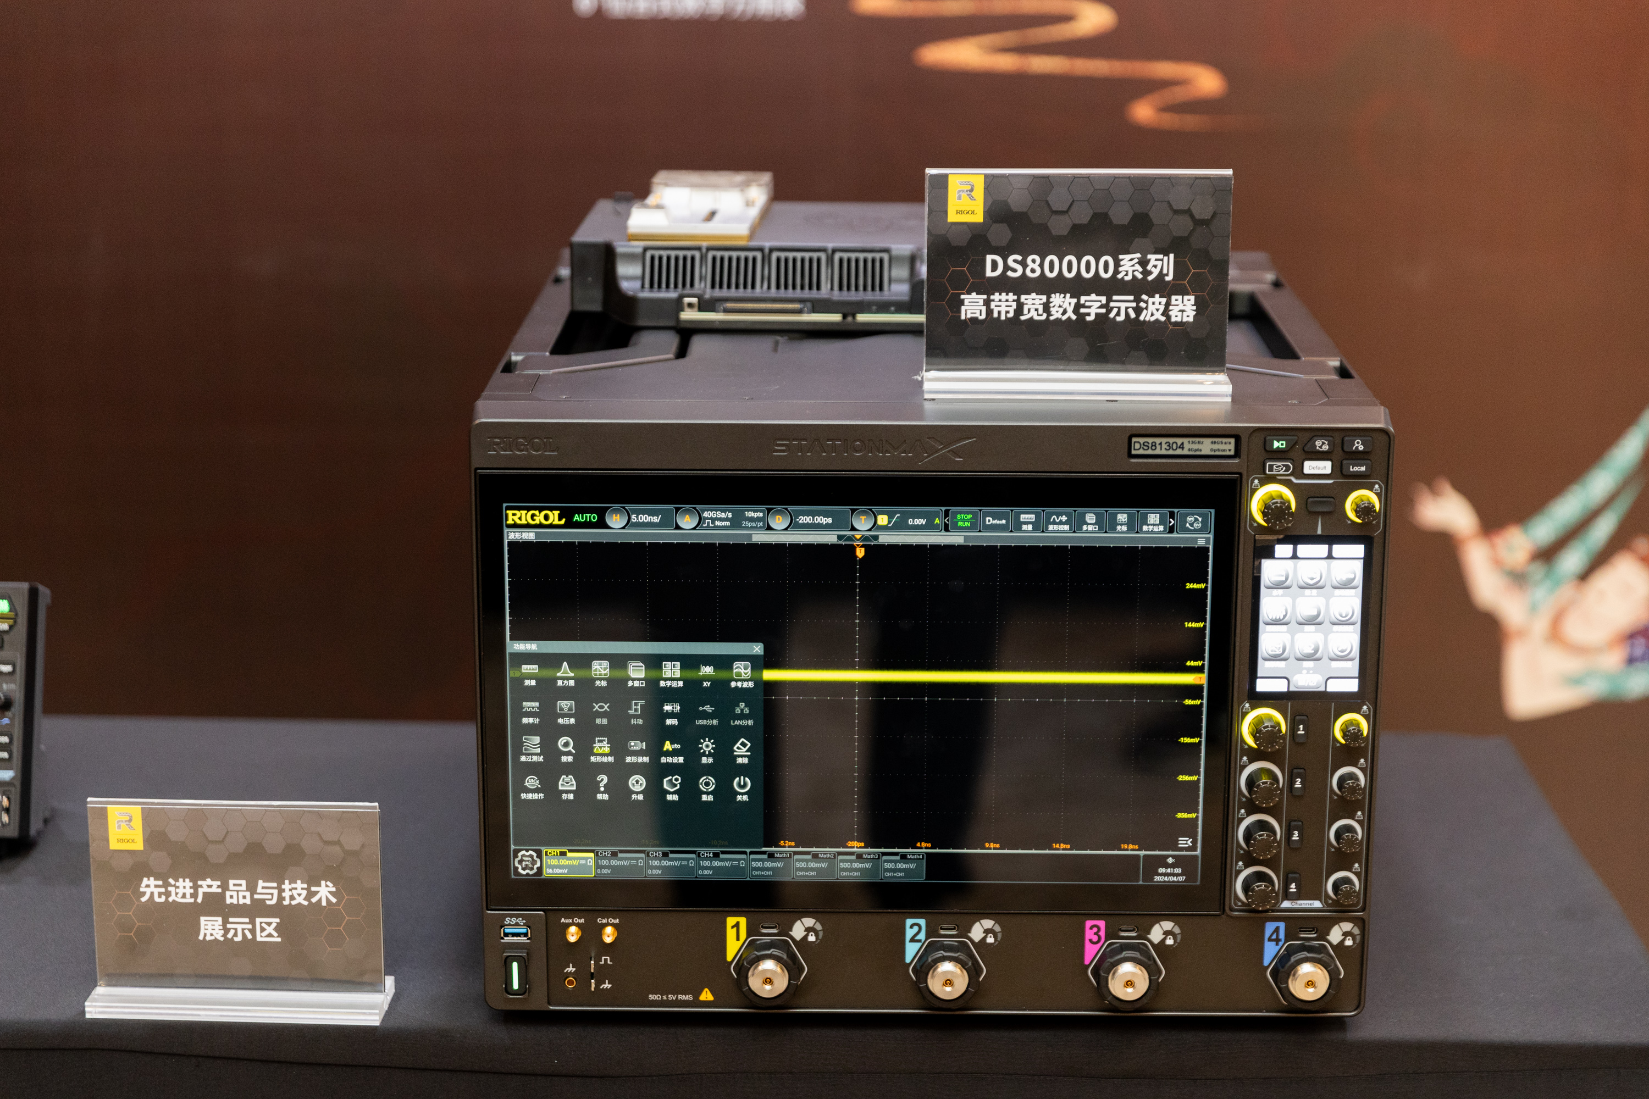

此次普源精电模块化技术的发布，体现了公司围绕客户需求并以解决方案为中心的理念，助力前沿科技和高新技术产业的升级与突破！

